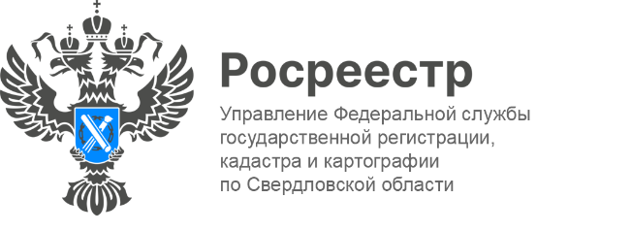

**ПРЕСС-РЕЛИЗ**

**Свердловским Росреестром обследовано более 38 тысяч гектар   
земельных участков**

С начала года государственные земельные инспекторы Управления Росреестра по Свердловской области обследовали более 38 тыс. гектар земель и осуществили порядка 3 тыс. контрольных мероприятия без взаимодействия с землепользователями. В результате было выдано более 2 тыс. предостережений и проведено 882 консультирования.

Напомним, предостережения о недопустимости нарушения обязательных требований объявляются по результатам проведенных мероприятий. Специалисты Росреестра проводят индивидуальную работу с пользователями земельных участков, в ходе которой разъясняются возможные пути предотвращения нарушений.

Заместитель руководителя Управления **Татьяна Янтюшева** подчеркивает, что применение беспилотных летательных аппаратов существенно облегчает процесс исследования обширных территорий.

*«Инспекторы активно применяют современные дистанционные технологии в сфере контрольно-надзорной деятельности и исправлении реестровых ошибок. В прошлом году с применением беспилотных авиационных систем обследовано 4 962 земельных участка общей площадью 1,126 тыс. гектаров», - сообщает заместитель руководителя.*

Директор филиала публично-правовой компании «Роскадастр» «Уралгеоинформ» **Павел Анашкин** подчеркивает: *«Одним из путей обеспечения государства качественными данными является внедрение в практику беспилотных авиационных комплексов и создание региональных информационно-аналитических систем и сервисов, аккумулирующих, анализирующих и обеспечивающих хранение пространственных данных, получаемых с беспилотной авиационной системы. БАС, в разумном сочетании с традиционными методами дистанционного зондирования Земли, являются отличным практическим решением для таких масштабных по площади территорий, как наша область».*

Напоминаем, каждый может самостоятельно оценить соблюдение обязательных требований.

Для этого нужно зайти на сайт Росреестра ([https://rosreestr.gov.ru](https://rosreestr.gov.ru/)), перейти в раздел «Деятельность - Государственный надзор - Государственный земельный надзор» и выбрать подраздел «Самостоятельная оценка соблюдения обязательных требований».

**Контакты для СМИ**

Пресс-служба Управления Росреестра по Свердловской области

+7 343 375 40 81

[press66_rosreestr@mail.ru](mailto::press66_rosreestr@mail.ru)

[www.rosreestr.gov.ru](http://www.rosreestr.gov.ru)

620062, г. Екатеринбург, ул. Генеральская, 6 а.